**МИНИСТЕРСТВО ЦИФРОВОГО РАЗВИТИЯ, СВЯЗИ И МАССОВЫХ КОММУНИКАЦИЙ РОССИЙСКОЙ ФЕДЕРАЦИИ**

**ФЕДЕРАЛЬНОЕ ГОСУДАРСТВЕННОЕ БЮДЖЕТНОЕ ОБРАЗОВАТЕЛЬНОЕ**

**УЧРЕЖДЕНИЕ ВЫСШЕГО ОБРАЗОВАНИЯ**

**«САНКТ-ПЕТЕРБУРГСКИЙ ГОСУДАРСТВЕННЫЙ УНИВЕРСИТЕТ ТЕЛЕКОММУНИКАЦИЙ ИМ. ПРОФ. М.А. БОНЧ-БРУЕВИЧА»**

**(СПбГУТ)**

Институт магистратуры

Кафедра Защищенных систем связи

Дисциплина Технология обеспечения информационной безопасности БД

**Лабораторная работа по теме**

Курс Git

*(тема отчета)*

Направление/специальность подготовки

10.04.01 - Информационная безопасность

*(код и наименование направления/специальности)*

Студенты:

Фомин Ю.В. ИКТБ-17м

*(Ф.И.О., № группы) (подпись)*

*(Ф.И.О., № группы) (подпись)*

Проверил:

          Виткова Л.А.

*(Ф.И.О.) (подпись)*

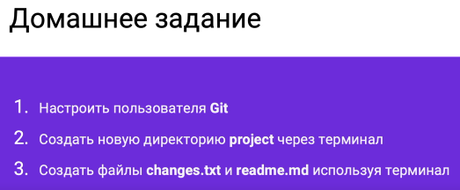

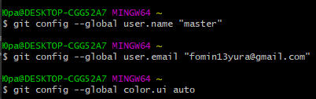

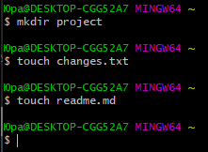

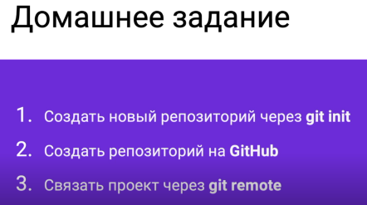

Создание репозитория repo, через командную строку

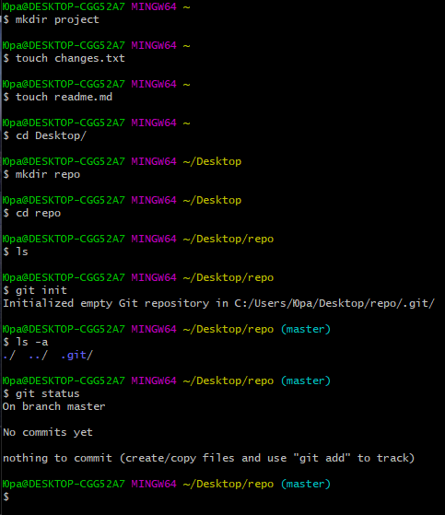

Создание локального репозитория repo-gui, через GitKraken

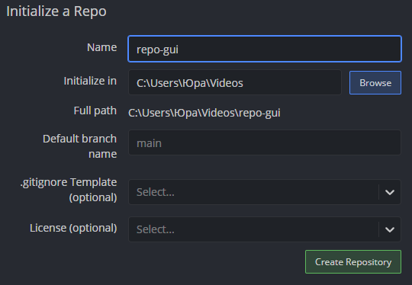

Смотрим repo-gui через командную строку

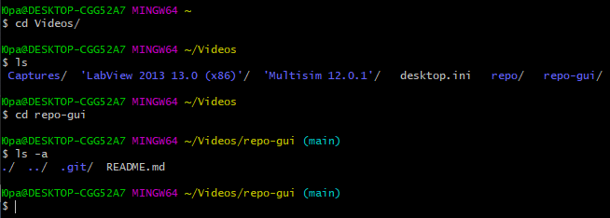

Создаем новый репозиторий repo-github, через сайт github.com

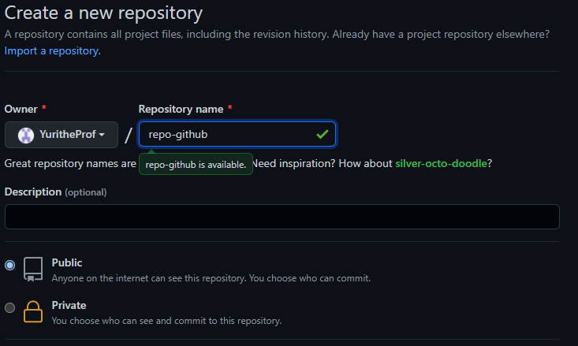

Связываем удаленный репозиторий repo-github и локальный репозиторий repo, через командную строку

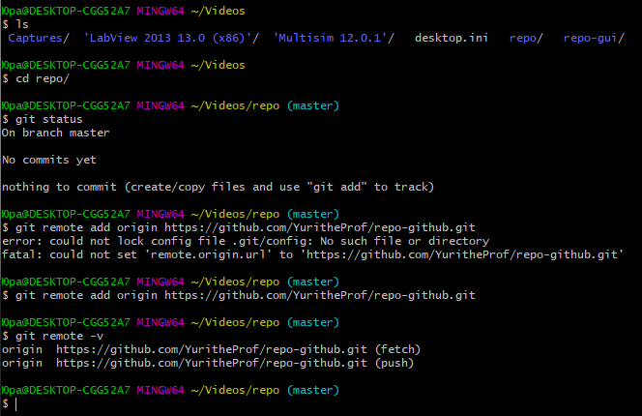

Связываем удаленный репозиторий repo-github и локальный репозиторий repo-gui, через GitKraken

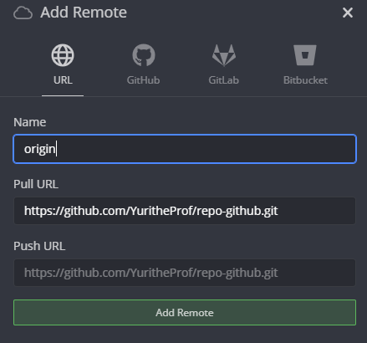

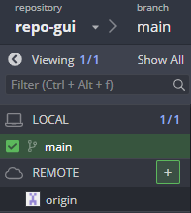

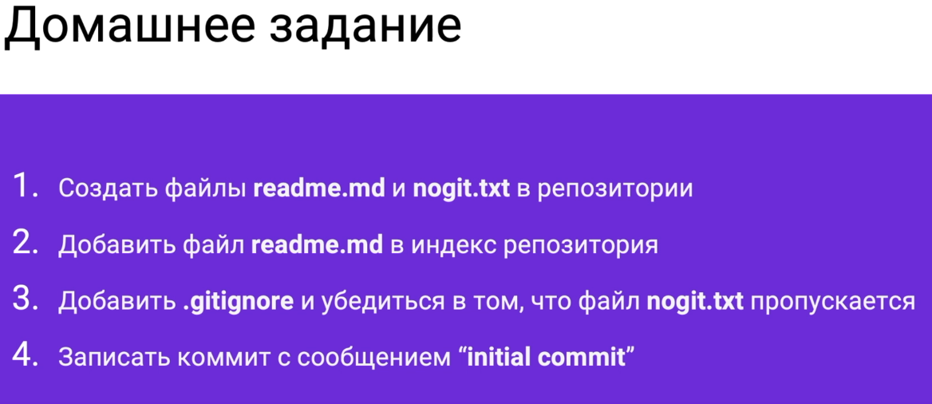

Создание файла readme.md

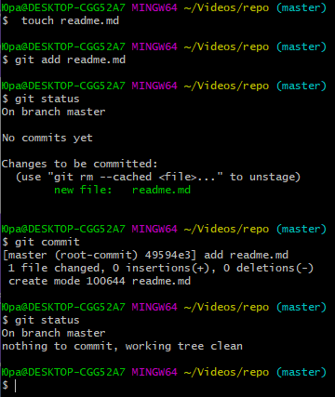

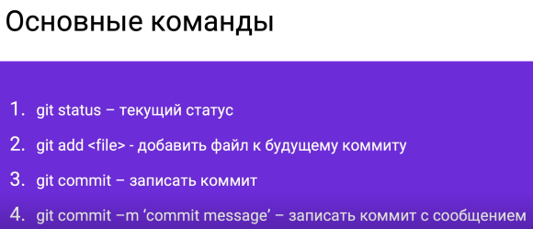

Создание коммита и изменение содержимого

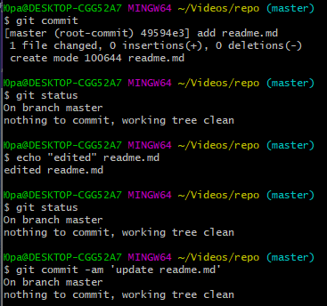

Создание служебного файла .gitkeep в директории ~/Videos/repo/images/

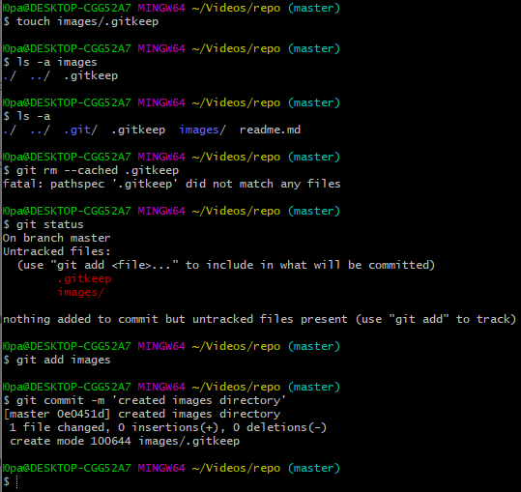

Создание служебного файла .gitignore в директории ~/Videos/repo/

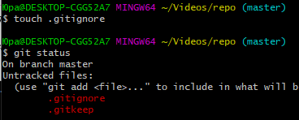

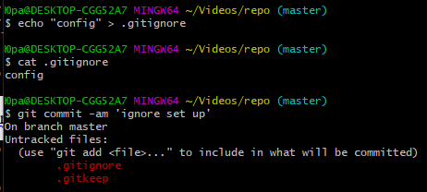

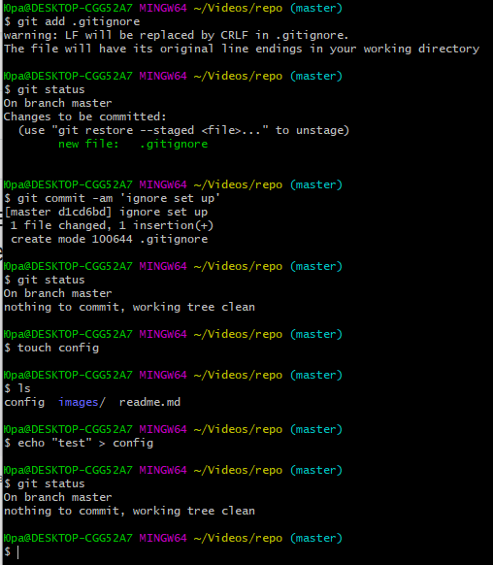

Создание коммита change.md и изменение его содержимого, с помощью GitKraken

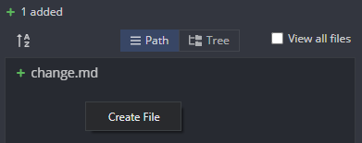

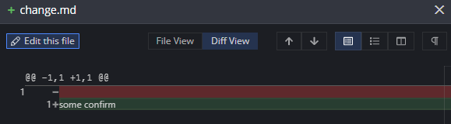

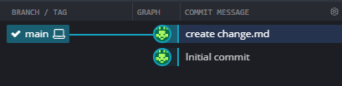

Проверка содержимого репозитория ~/Videos/repo-gui/ через командную строку

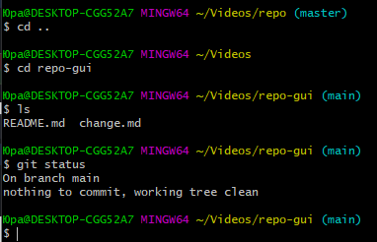

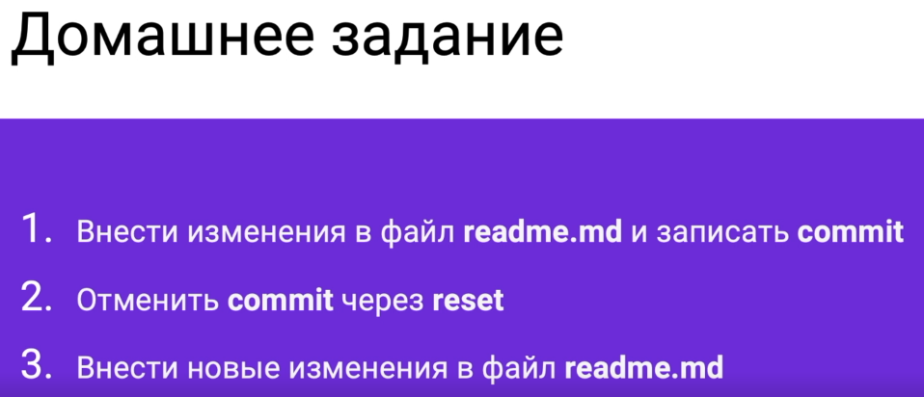

Просмотр истории

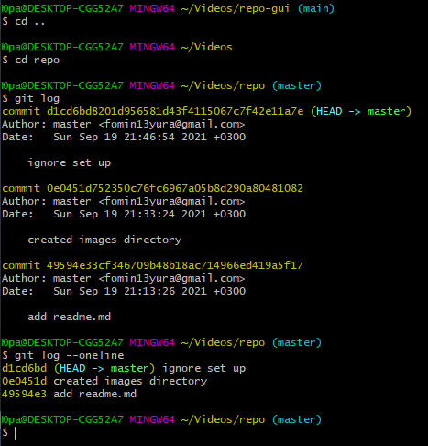

Создал файл example. Создал коммит “test commit”. Вернутся в историю до создания коммита “test commit”.

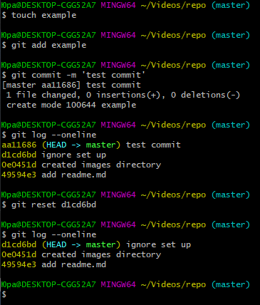

*log- это история коммитов

Reflog- это история не только коммита, но и история отмена коммита итд

Возвращаем удаленный коммит test, используя его хеш в reflog

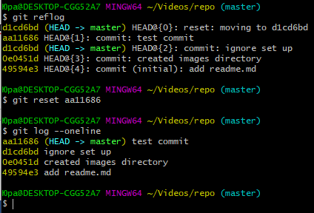

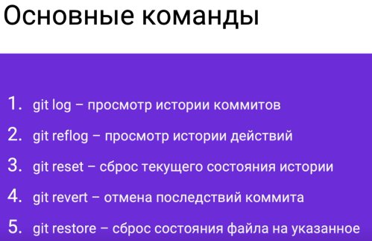

Удаление директории images/ через revert

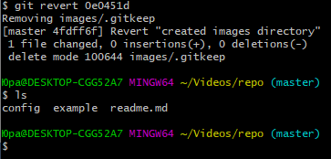

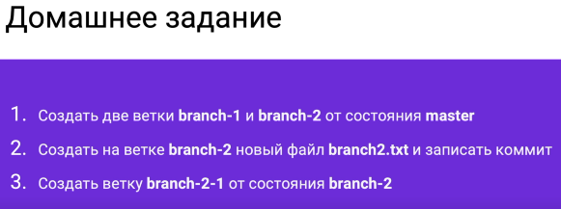

Создание ветки dev и создание файла dev-branch.md

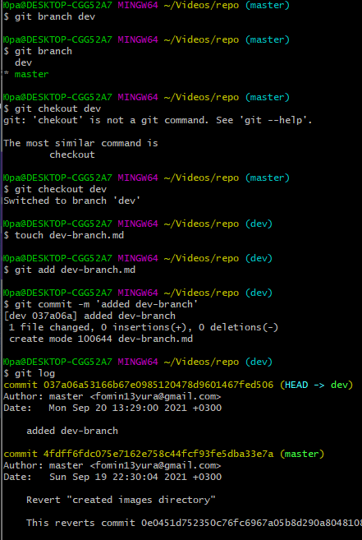

Создание ветки dev-master, с точкой старта с веткой master

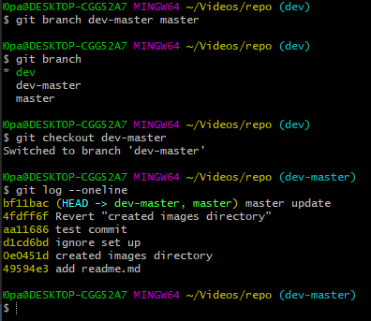

Создание ветки dev-test и переключение одной командой

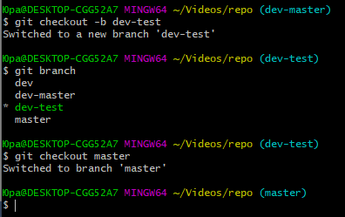

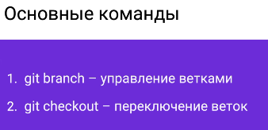

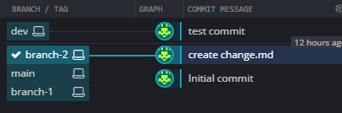

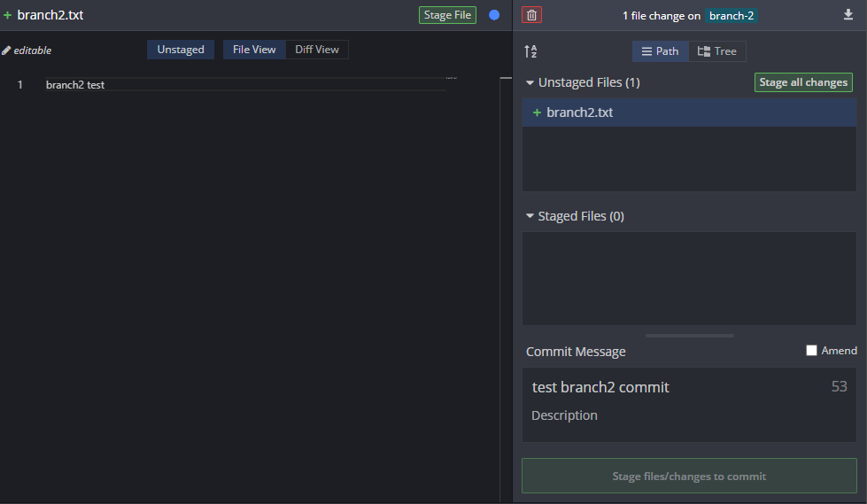

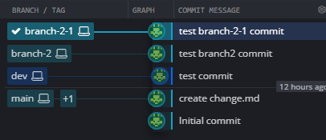

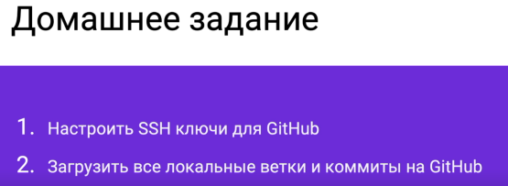

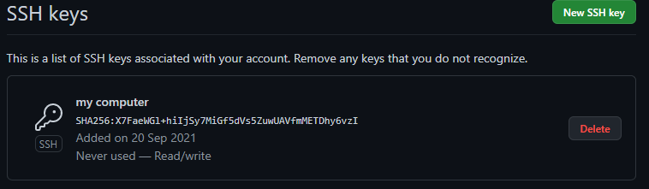

Создал новый репозиторий project на удаленном сервере github.com и скачал этот репозиторий на локальном диске

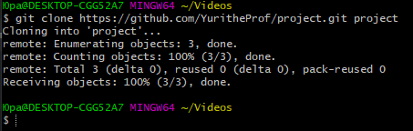

Создание репозитория dev и файла dev.md и коммит

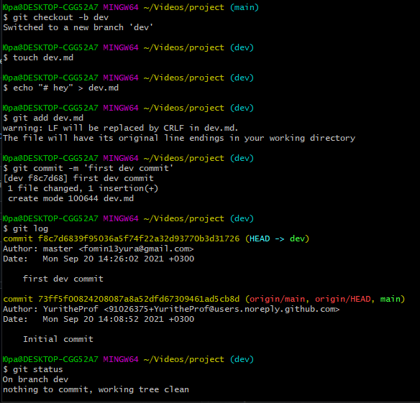

Отправка изменений в github

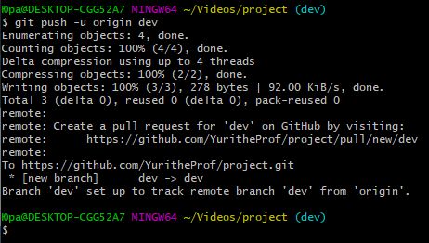

Скачивание изменений из github в новый репозиторий project-gui

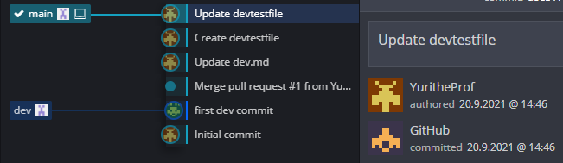

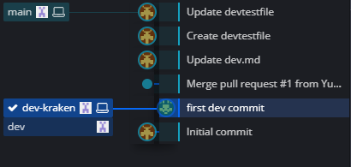

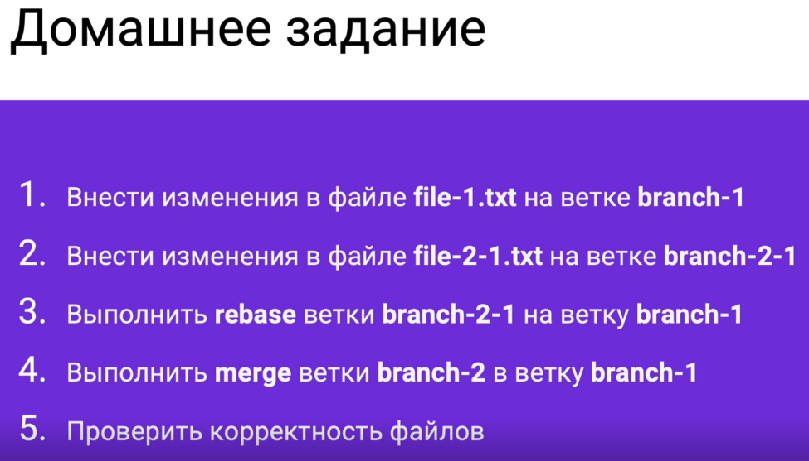

Слияние коммита dev-kraken с main, с помощью команды merge

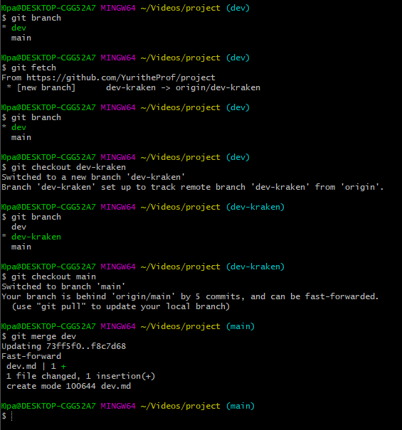

Удаление веток dev и dev-kraken с сервера github.com

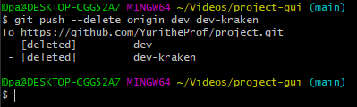

Слияние веток в gitkraken

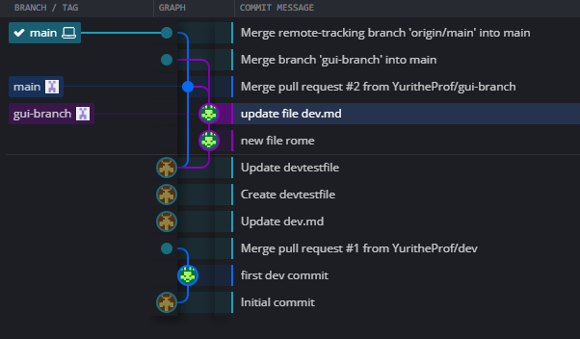

хз

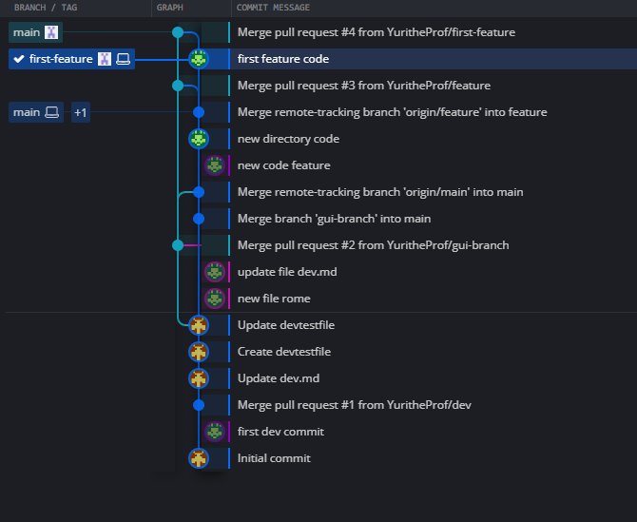

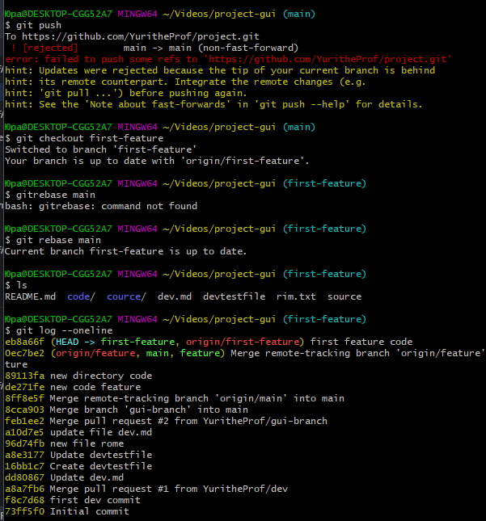

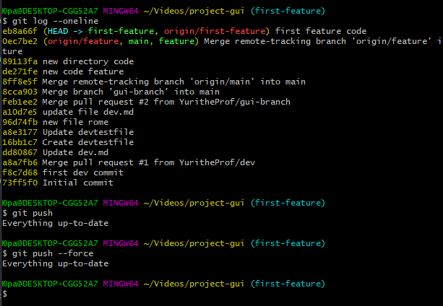

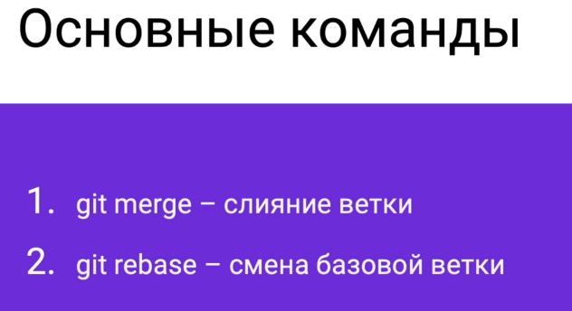



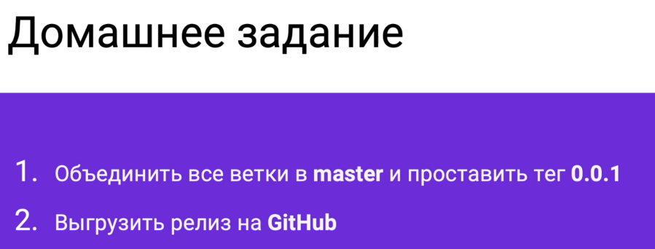

Создание тега

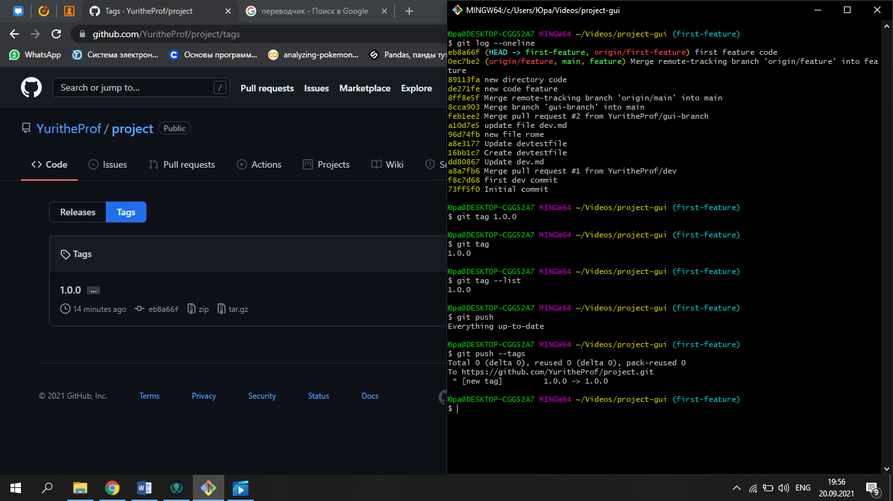

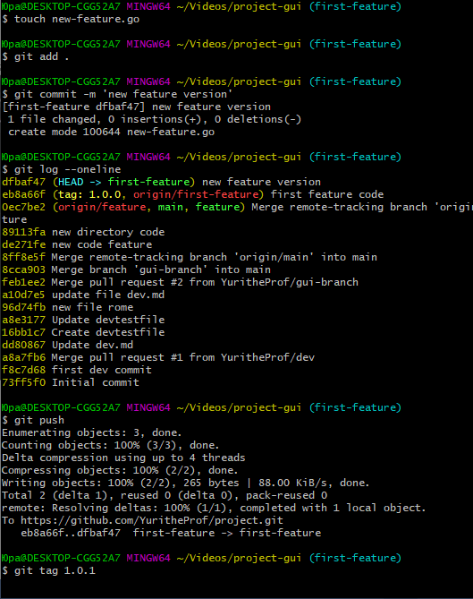

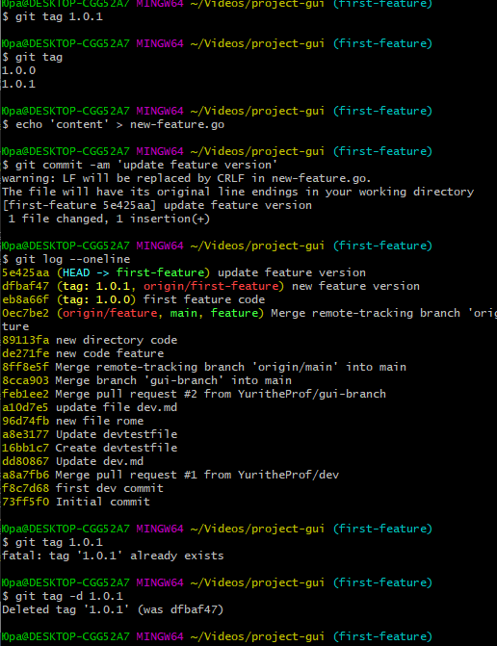

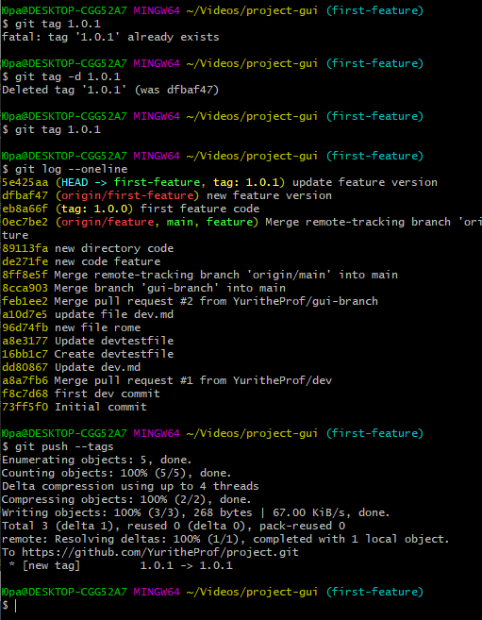

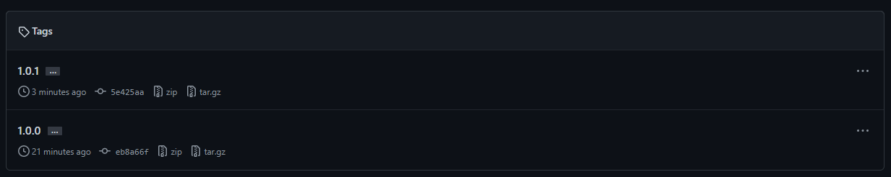

Удаление тэга 1.0.1 в удаленном сервере github, через консоль

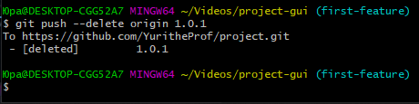

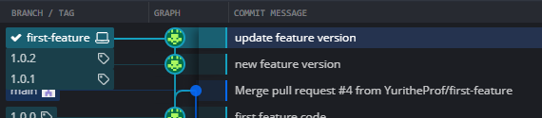

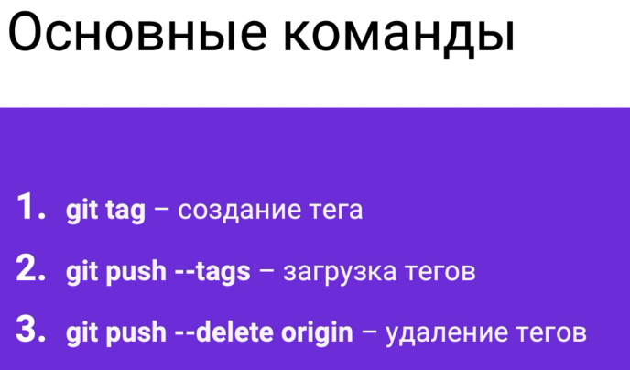

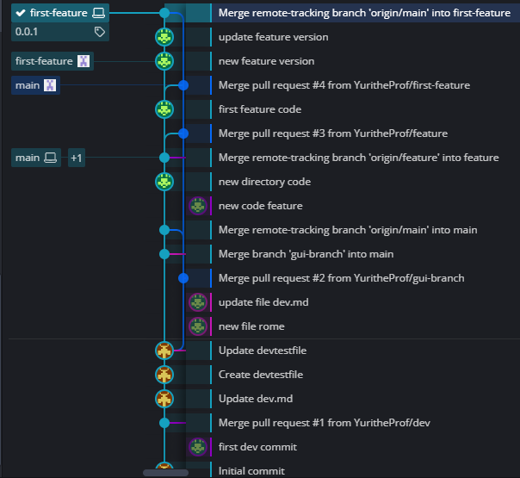



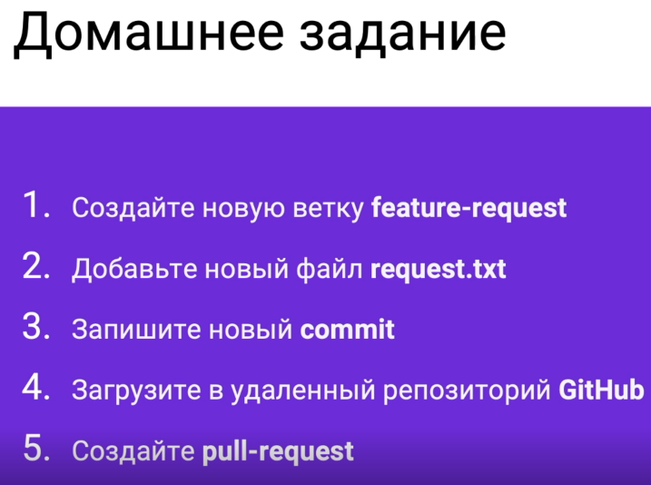

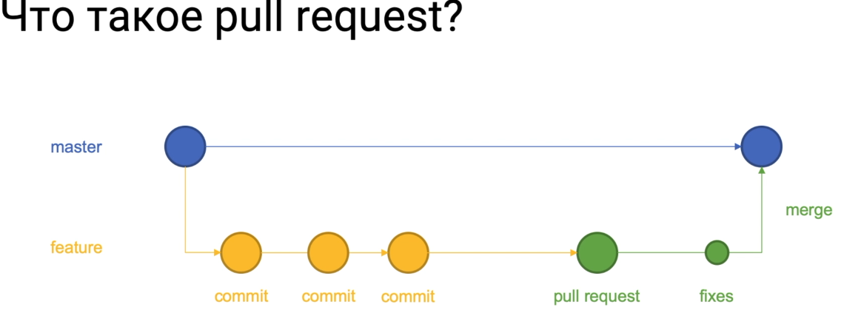



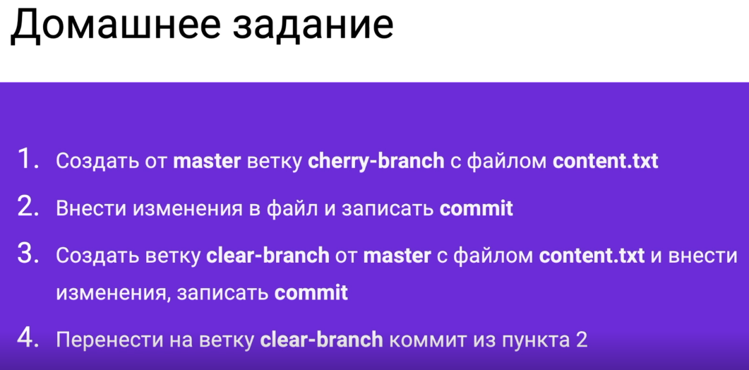

Создание временных хранилища (stash) в ветке main

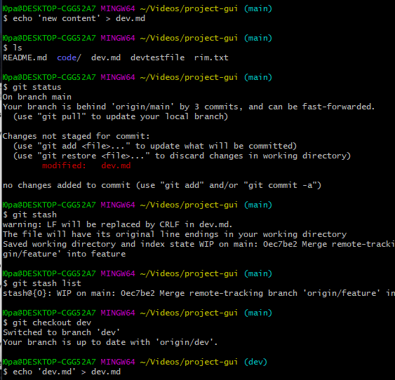

Создание временных хранилища (stash) в ветке dev

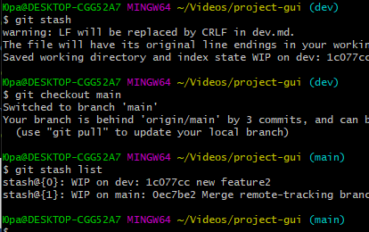

Выбор stash@{1} от ветки dev как основного

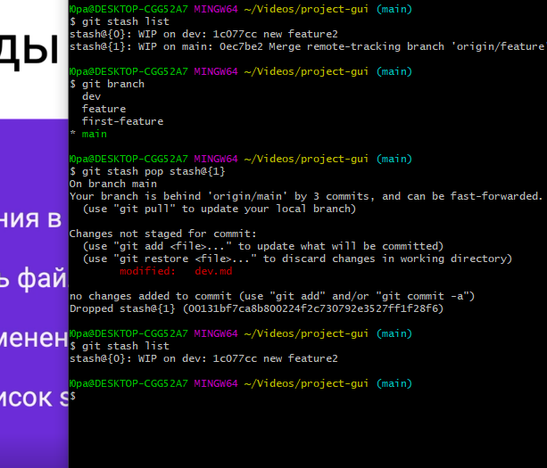

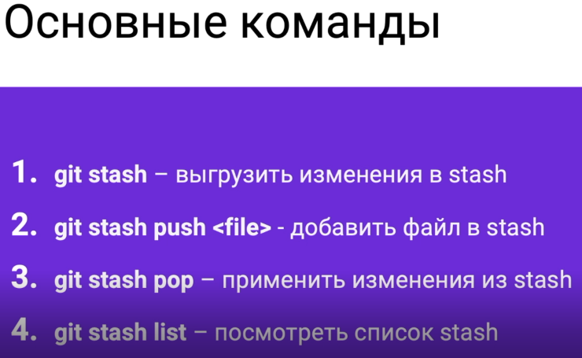

Создание новой ветки squash-dev и создание 3 коммитов в файле squash.md.

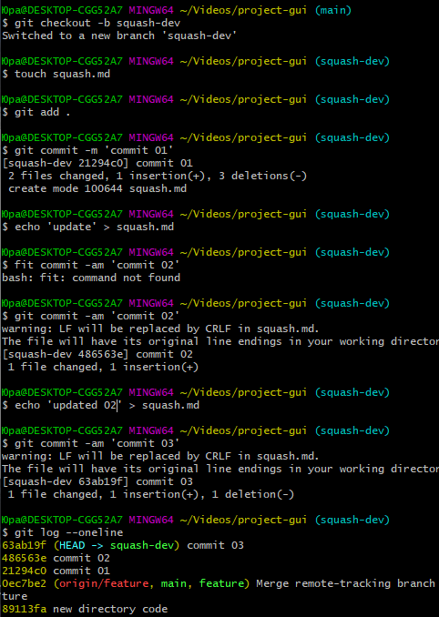

1 способ. Слияние 3 коммитов в 1

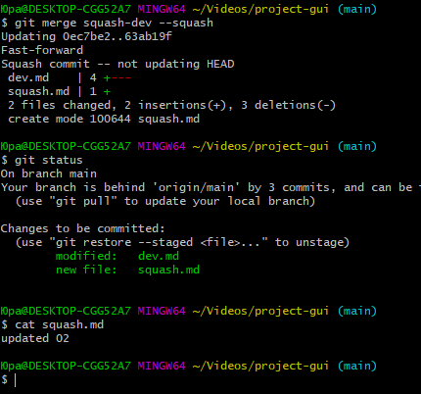

2 способ. rebase означает объединение коммитов, –i означает интерактивный режим, HEAD начало отсчета объединения коммитов (выбираем 3 коммита для объединения) и заходим в интерактивный режим

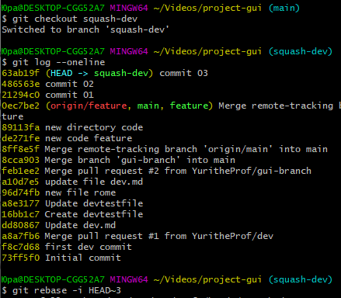

Здесь нужно вместо pick написать f

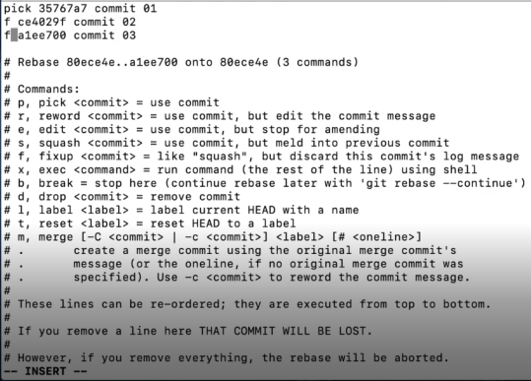

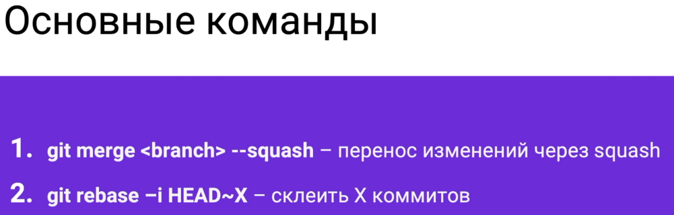

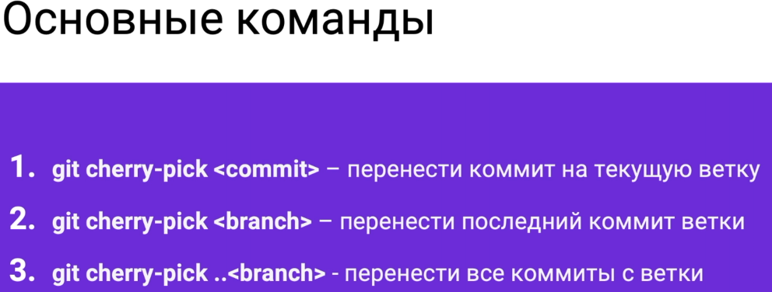

Команда pick позволяет перенести отдельный коммит из другой ветки в свою

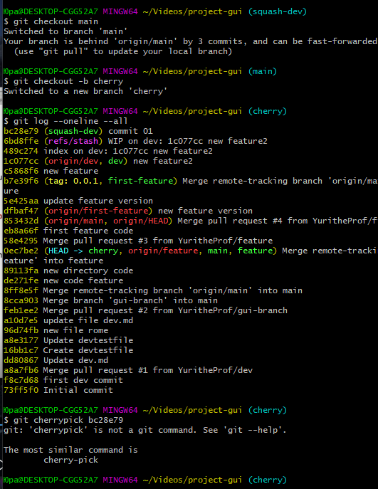

Перезапись коммита

